Tugas 2: Machine Learning – Regresi Logistik
Muhammad Zaidan Ramdhan - 0110222040
Teknik Informatika, STT Terpadu Nurul Fikri, Depok

*E-mail: muha22040ti@student.nurulfikri.ac.id

Laporan ini bertujuan membahas adalah Regresi Logistik (Logistic Regression), sebuah algoritma klasifikasi yang sangat fundamental. Regresi Logistik digunakan untuk memodelkan probabilitas suatu hasil biner (dua kategori), yang dalam kasus ini adalah keputusan Beli Mobil (1) atau Tidak Beli Mobil (0). Dengan menggunakan fitur-fitur calon pembeli seperti Usia, Status, Kelamin, Kepemilikan Mobil, dan Penghasilan, model ini mempelajari hubungan antara variabel-variabel tersebut dan probabilitas pembelian. Secara matematis, ia menggunakan fungsi sigmoid untuk memetakan hasil kombinasi linier fitur ke dalam rentang 0 hingga 1. Setelah dilatih menggunakan data historis (data latih), model Regresi Logistik ini kemudian dapat digunakan untuk membuat prediksi pada calon pembeli baru, menentukan siapa yang paling mungkin menjadi konsumen mobil di masa depan.

1. Tugas mandiri – membuat model Logistic Regression
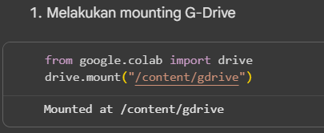
Gambar 1. 1
Pada Gambar 1.1 di atas, merupakan sebuah code untuk mounted atau menghubungkan google colab dengan google drive.
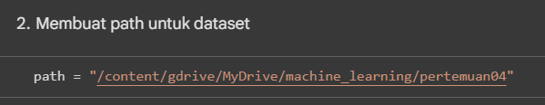
Gambar 1. 2
Pada Gambar 1.2 di atas, kita membuat sebuah path untuk mengatur folder yang akan digunakan, dalam case ini ita menggunakan folder pertemuan04.

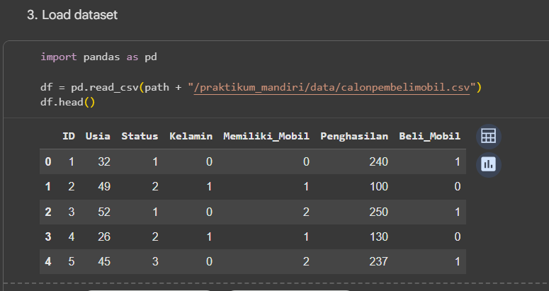
Gambar 1. 3
Pada Gambar 1.3 di atas, merupakan code untuk menampilkan dataset pada sebuah tabel menggunakan dataset calonpembelimobil.csv dan hanya menampilkan 5 data.
• df = pd.read_csv(path + ‘/praktikum_mandiri/data/calonpembelimobil.csv) merupakan sebuah code untuk membaca file csv yang terdapat pada folder data dengan diikuti file calonpembelimobil.csv.
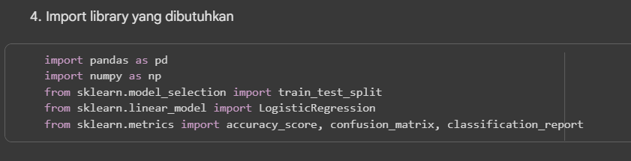

Gambar 1. 4
Pada Gambar 1.4 di atas, merupakan sebuah code untuk import beberapa library yang akan kita gunakan.
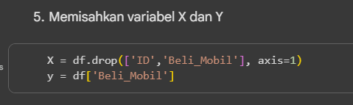
Gambar 1. 5
Pada Gambar 1.5 di atas, merupakan sebuah code untuk memisahkan variabel X dan Y.

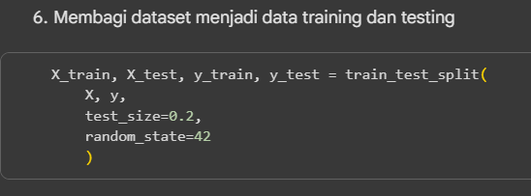
Gambar 1. 6
Pada Gambar 1.5 di atas, merupakan sebuah code untuk membagi dataset menjadi data training dan data testing.

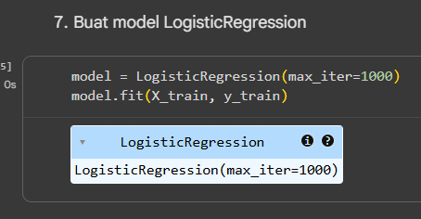
Gambar 1. 7
Pada Gambar 1.7 di atas, membuat model LogisticRegression.

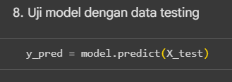
Gambar 1. 8
Pada Gambar 1.8 di atas, merupakan sebuah code untuk menguji model dengan data testing.

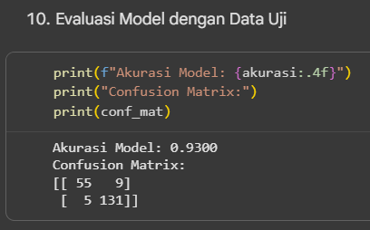
Gambar 1. 9
Pada Gambar 1.9 di atas, merupakan sebuah code untuk evaluasi model ddengan data uji atau testing.

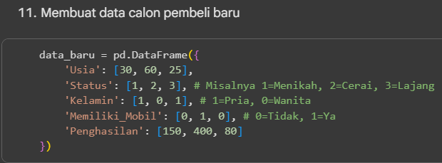
Gambar 1. 10
Pada Gambar 1.10 di atas, merupakan sebuah kode membuat data calon pembeli baru.

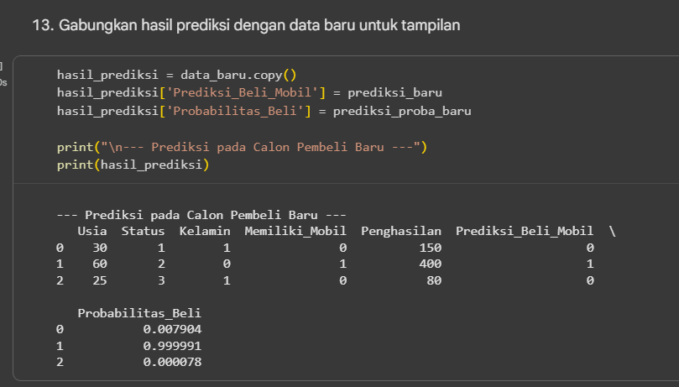
Gambar 1. 11
Pada Gambar 1.11 di atas, merupakan code untuk menampilkan prediksi pada calon pembeli baru.

Link github praktikum:
https://github.com/MuhZaidanRamdhan/machine-learning/blob/main/pertemuan04/praktikum_04/notebooks/praktikum_04.ipynb
Link github tugas:
https://github.com/MuhZaidanRamdhan/machine-learning/blob/main/pertemuan04/praktikum_mandiri/notebooks/latihan_04.ipynb

